“Київський коледж зв’язку”

Циклова комісія Комп’ютерної інженерії

**ЗВІТ ПО ВИКОНАННЮ**

**ЛАБОРАТОРНОЇ РОБОТИ №1**

з дисципліни: «Операційні системи»

**Тема: «Ознайомлення з робочим середовищем віртуальних машин та операційних систем різних сімейств»**

Виконав студент групи РПЗ-83(а) Хорошун Д.О

# Перевірив викладач Повхліб В.С.

Київ 2021

**Мета роботи:**

1. Отримання практичних навиків роботи з середовищами віртуальних машин та операційними системами різних типів та сімейств – їх графічною оболонкою, входом і виходом з системи, ознайомлення зі структурою робочого столу, вивчення основних дій та налаштувань при роботі в системі.

**Матеріальне забезпечення занять** 1. ЕОМ типу IBM PC.

1. ОС сімейства Windows (Windows 7).
2. Віртуальна машина – Virtual Box (Oracle).
3. Операційна система GNU/Linux – CentOS.

## Завдання для попередньої підготовки

1. 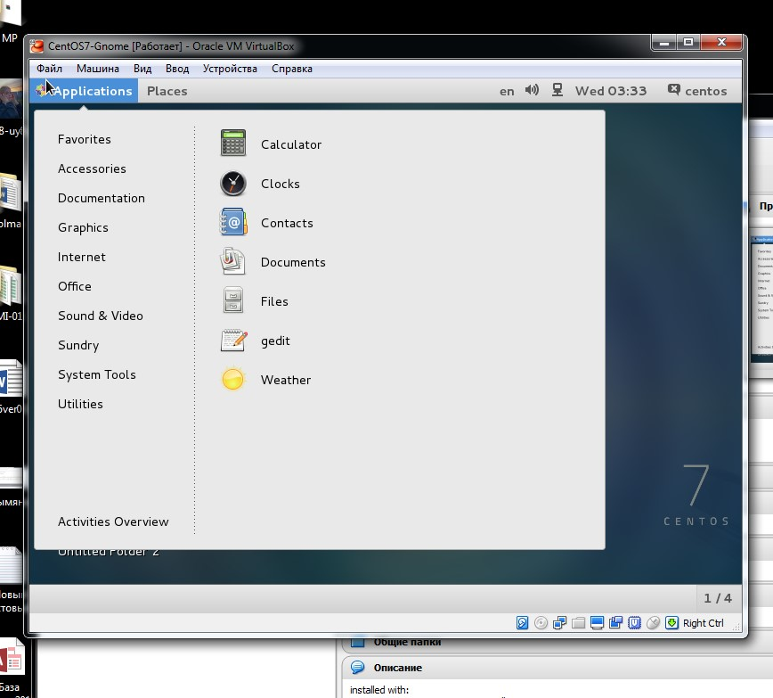Прочитайте короткі торетичні відомості до лабораторної роботи та зробіть невеличкий словник базових англійських термінів з питань класифікації ОС.

|  |  |
| --- | --- |
| Термін англійською | Термін українською |
| **Operating System** | Операційна система |
|  |  |
| … | Інші терміни |

1. Прочитавши матеріал з коротких теоретичних відомостей дайте відповіді на наступні питання::

2.1. Охарактеризуйте поняття «гіпервізор». Які бувають їх типи? *Даємо відповідь … Гіпервізор це ...*

**Наступні питання та надаємо відповідь на них**

## Хід роботи

1. Робота в графічному режимі в ОС сімейства Linux:.

1. Запустіть віртуальну машину VirtualBox, ознайомтесь з її основними можливостями, прочитайте довідку по роботі з нею.

1.3

— Закладка Applications

— Закладка Places

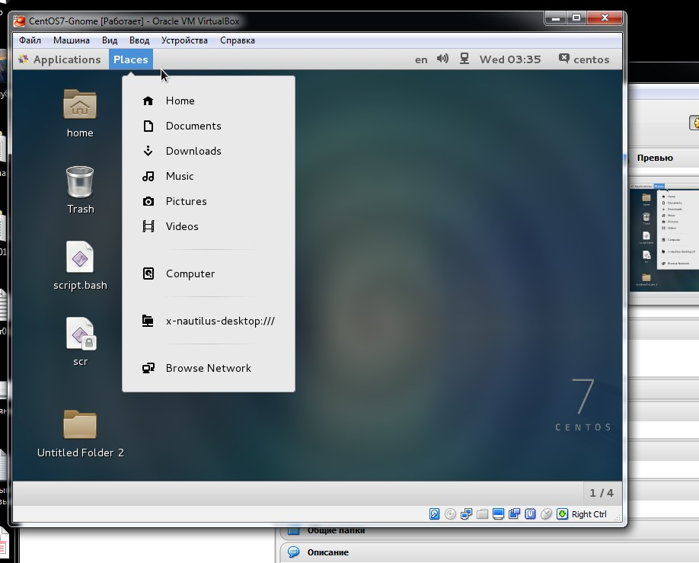

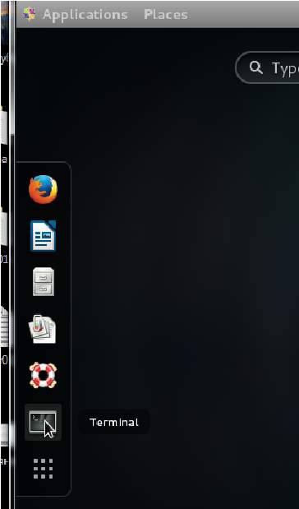— Меню System

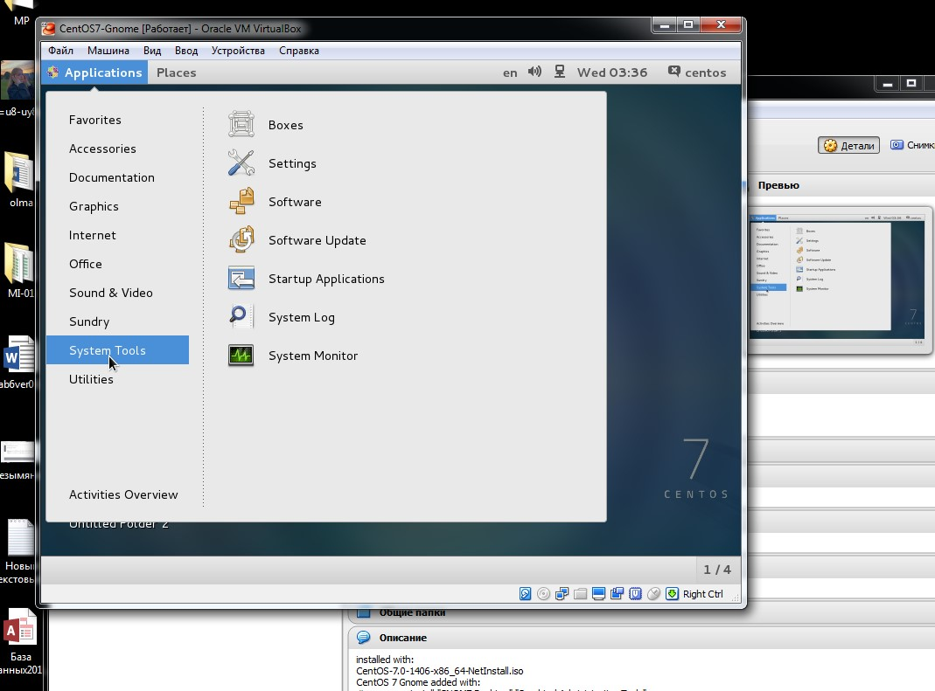

— Навігаційний простір Activities overview

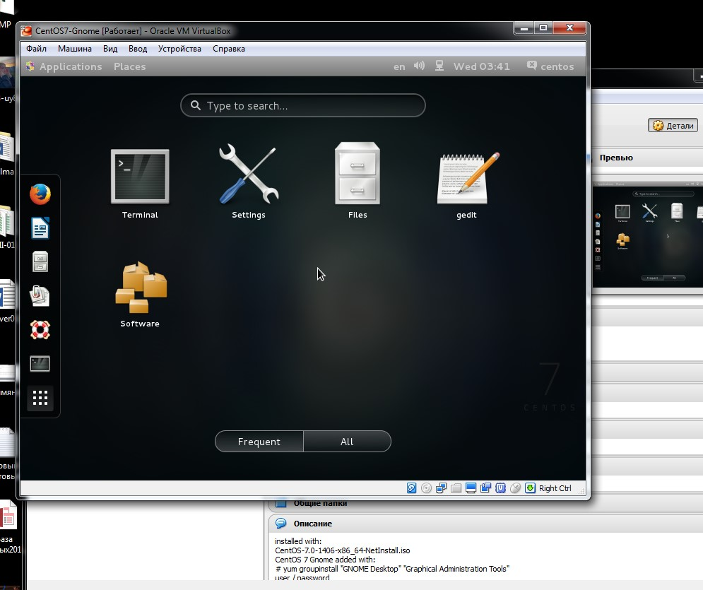

1.4

— Запуск програм через панель швидкого запуску — Запуск програм через пошук в меню

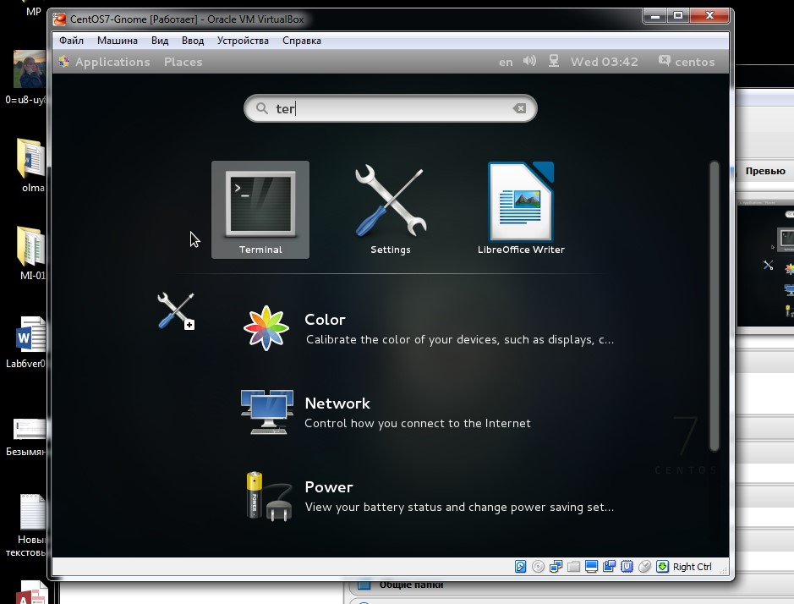

— Запуск програм через віджет запуску

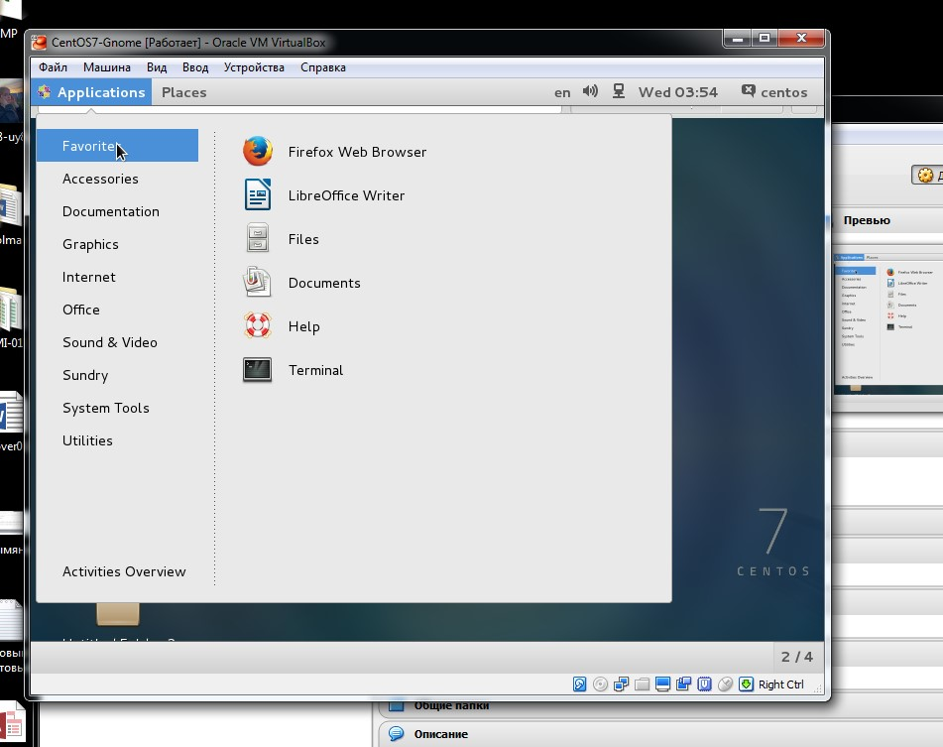

1.5

Натиснути кнопку switch user.

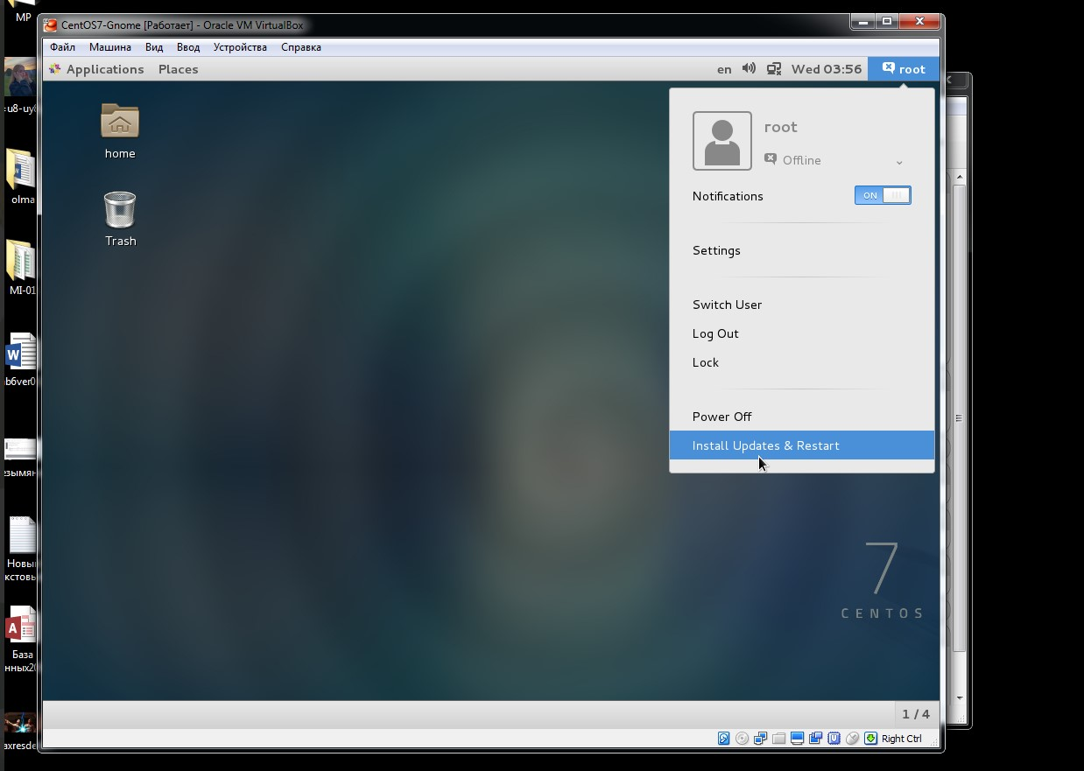

—Вимкніть систему

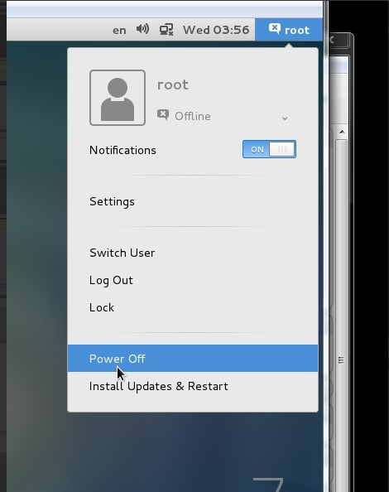

2.1

Графічний інтерфейс представляє собою таблицю різноманітних утиліт та відежетів.

2.2

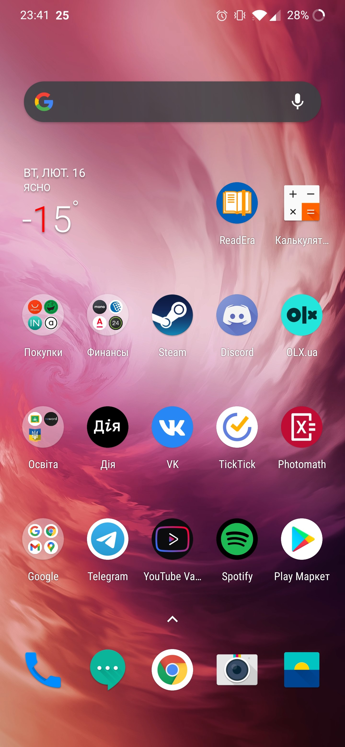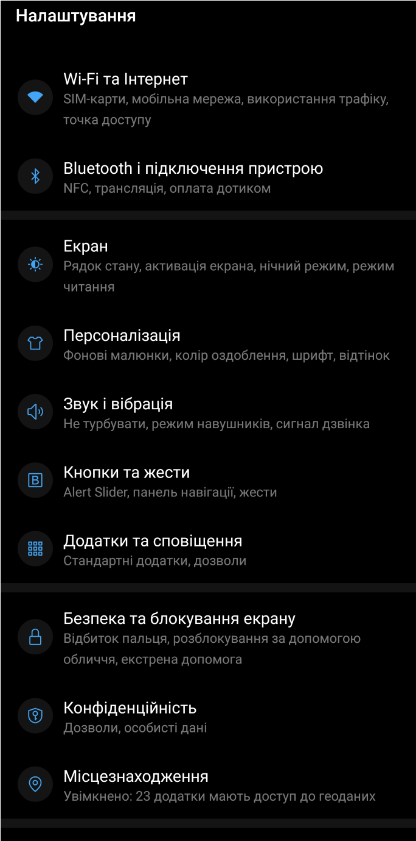

Меню налаштувань компонентів мобільного телефону — це список керування компонентами телефону

2.3

Скріншот

Щоб зробити скріншот потрібно одночасно затиснути клавішу блокування екрану та зменшення гучності.

Камера

Щоб відкрити камеру потрібно натиснути кнопку блокування екрану два рази.

Boot режим

При ввіменені телефону натиснути кнопку зменшення гучності 2.4

## Відповіді на контрольні запитання

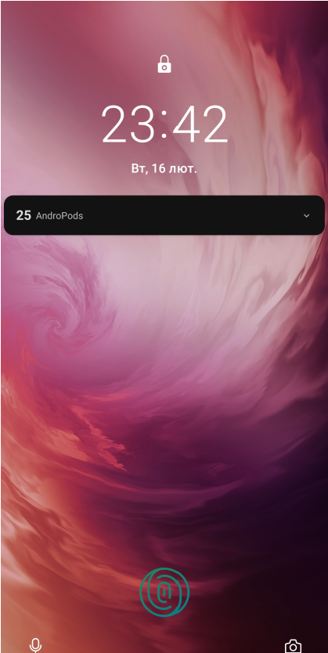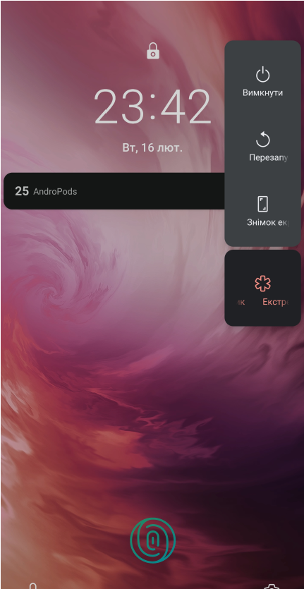

**1.GNU General Public License (*Загальна публічна ліцензія GNU* або *Загальна громадська ліцензія GNU*) — одна з найпопулярніших ліцензій на вільне програмне забезпечення, створена Річардом Столменом для проєкту GNU. Часто її скорочено називають GNU GPL чи просто GPL, якщо з контексту зрозуміло, про яку ліцензію йдеться (існує чимало інших ліцензій зі словами «general public license» у назві).**

**Мета GNU GPL — надання користувачеві прав на копіювання, зміни й розповсюдження програми та зобов'язань, згідно з якими користувачі всіх похідних від неї програм теж отримають ці права. Принцип «спадковості» таких прав називають «копілефт» (транслітерація англійського *«copyleft»*), такий термін запропонував Річард Столмен. На відміну від GPL, ліцензії на власницьке (пропрієтарне) програмне забезпечення дуже рідко надають користувачеві такі права й, переважно, намагаються, навпаки, обмежити їх, наприклад, встановивши заборону на відновлення початкового коду.**

1. **Системне адміністрування засноване на знанні комп'ютерних систем і ефективних способів їх використання працівниками організації. Це потребує знань як операційних систем і застосунків, так і мети, з якою співробітники організації застосовують комп'ютери, а також уміння усувати неполадки в апаратному та програмному забезпеченнях.**

**Чи не найважливішим умінням системного адміністратора є здатність до вирішення проблем (часто під тиском ряду обмежень). Сисадмін необхідний і незамінний при неполадках у комп'ютерній системі, він мусить швидко і правильно діагностувати й найкращим чином усувати їх.**

1. **Nautilus – файловый менеджер для рабочих окружений GNOME и Unity.**

**В Ubuntu он установлен как основной файловый менеджер, а также как менеджер рабочего стола.**

**4.Runlevel 3 многопользовательский режим с поддержкой сети, но без графического интерфейса. Чаще всего серверные версии Linux работают именно на этом уровне выполнения.**

**Runlevel 5 этот режим схож с уровнем 3, но тут еще запускается графический интерфейс. В этом режиме работают десктопные версии Linux.**

**CLI —** [**абревіатура**](https://uk.wikipedia.org/wiki/%2525D0%252590%2525D0%2525B1%2525D1%252580%2525D0%2525B5%2525D0%2525B2%2525D1%252596%2525D0%2525B0%2525D1%252582%2525D1%252583%2525D1%252580%2525D0%2525B0) **що може означати:**

[**Інтерфейс командного рядка**](https://uk.wikipedia.org/wiki/%2525D0%252586%2525D0%2525BD%2525D1%252582%2525D0%2525B5%2525D1%252580%2525D1%252584%2525D0%2525B5%2525D0%2525B9%2525D1%252581_%2525D0%2525BA%2525D0%2525BE%2525D0%2525BC%2525D0%2525B0%2525D0%2525BD%2525D0%2525B4%2525D0%2525BD%2525D0%2525BE%2525D0%2525B3%2525D0%2525BE_%2525D1%252580%2525D1%25258F%2525D0%2525B4%2525D0%2525BA%2525D0%2525B0) **(**[**англ.**](https://uk.wikipedia.org/wiki/%2525D0%252590%2525D0%2525BD%2525D0%2525B3%2525D0%2525BB%2525D1%252596%2525D0%2525B9%2525D1%252581%2525D1%25258C%2525D0%2525BA%2525D0%2525B0_%2525D0%2525BC%2525D0%2525BE%2525D0%2525B2%2525D0%2525B0) ***Сommand-line interface*) — текстовий інтерфейс користувача, в якому інструкції можна дати тільки введенням із клавіатури текстових рядків.**

**Графі́чний інтерфе́йс кори́стувача́ (ГІК,** [**англ.**](https://uk.wikipedia.org/wiki/%2525D0%252590%2525D0%2525BD%2525D0%2525B3%2525D0%2525BB%2525D1%252596%2525D0%2525B9%2525D1%252581%2525D1%25258C%2525D0%2525BA%2525D0%2525B0_%2525D0%2525BC%2525D0%2525BE%2525D0%2525B2%2525D0%2525B0) ***GUI, Graphical user interface*) — тип**[**інтерфейсу,**](https://uk.wikipedia.org/wiki/%2525D0%252586%2525D0%2525BD%2525D1%252582%2525D0%2525B5%2525D1%252580%2525D1%252584%2525D0%2525B5%2525D0%2525B9%2525D1%252581_%2525D0%2525BA%2525D0%2525BE%2525D1%252580%2525D0%2525B8%2525D1%252581%2525D1%252582%2525D1%252583%2525D0%2525B2%2525D0%2525B0%2525D1%252587%2525D0%2525B0) **який дає змогу користувачам взаємодіяти з електронними пристроями через** [**графічні зображення**](https://uk.wikipedia.org/wiki/%2525D0%252597%2525D0%2525BD%2525D0%2525B0%2525D1%252587%2525D0%2525BE%2525D0%2525BA_(%2525D0%2525B5%2525D0%2525BB%2525D0%2525B5%2525D0%2525BC%2525D0%2525B5%2525D0%2525BD%2525D1%252582_GUI)) **та візуальні вказівки, на відміну від** [**текстових інтерфейсів,**](https://uk.wikipedia.org/wiki/%2525D0%2525A2%2525D0%2525B5%2525D0%2525BA%2525D1%252581%2525D1%252582%2525D0%2525BE%2525D0%2525B2%2525D0%2525B8%2525D0%2525B9_%2525D1%252596%2525D0%2525BD%2525D1%252582%2525D0%2525B5%2525D1%252580%2525D1%252584%2525D0%2525B5%2525D0%2525B9%2525D1%252581_%2525D0%2525BA%2525D0%2525BE%2525D1%252580%2525D0%2525B8%2525D1%252581%2525D1%252582%2525D1%252583%2525D0%2525B2%2525D0%2525B0%2525D1%252587%2525D0%2525B0) **заснованих на використанні тексту, текстовому наборі команд та текстовій навігації.**

**5.Типи гіпервізорів**

**Автономний гіпервізор (Тип 1)**

**Має свої вбудовані драйвери пристроїв, моделі драйверів і планувальник, і тому не залежить від базової ОС. Оскільки автономний гіпервізор працює безпосередньо на обладнанні, він більш продуктивний.**

**Приклади:** [**VMware ESX,**](https://uk.wikipedia.org/w/index.php?title=VMware_ESX&action=edit&redlink=1) [**PR/SM**](https://uk.wikipedia.org/wiki/PR/SM)

**На основі базової ОС (Тип 2, V)**

**Це компонент, який працює в одному кільці з** [**ядром**](https://uk.wikipedia.org/wiki/%25D0%25AF%25D0%25B4%25D1%2580%25D0%25BE_%25D0%25BE%25D0%25BF%25D0%25B5%25D1%2580%25D0%25B0%25D1%2586%25D1%2596%25D0%25B9%25D0%25BD%25D0%25BE%25D1%2597_%25D1%2581%25D0%25B8%25D1%2581%25D1%2582%25D0%25B5%25D0%25BC%25D0%25B8) **основної ОС ([кільце](https://uk.wikipedia.org/w/index.php?title=%25D0%259A%25D1%2596%25D0%25BB%25D1%258C%25D1%2586%25D0%25B5_0&action=edit&redlink=1)** [**0)**](https://uk.wikipedia.org/w/index.php?title=%25D0%259A%25D1%2596%25D0%25BB%25D1%258C%25D1%2586%25D0%25B5_0&action=edit&redlink=1)**. Гостьовий код може виконуватися безпосередньо на фізичному**[**процесорі**](https://uk.wikipedia.org/wiki/%25D0%259F%25D1%2580%25D0%25BE%25D1%2586%25D0%25B5%25D1%2581%25D0%25BE%25D1%2580)**, але доступ до пристроїв вводу-**

**виводу комп'ютера з гостьової ОС здійснюється через другий компонент, звичайний**[**процес**](https://uk.wikipedia.org/wiki/%25D0%259F%25D1%2580%25D0%25BE%25D1%2586%25D0%25B5%25D1%2581_(%25D1%2596%25D0%25BD%25D1%2584%25D0%25BE%25D1%2580%25D0%25BC%25D0%25B0%25D1%2582%25D0%25B8%25D0%25BA%25D0%25B0)) **основної ОС — монітор рівня користувача.**

**Приклади: Microsoft Virtual PC,** [**VMware Workstation,**](https://uk.wikipedia.org/wiki/VMware_Workstation) [**QEMU**](https://uk.wikipedia.org/wiki/QEMU)**, Parallels,** [**VirtualBox.**](https://uk.wikipedia.org/wiki/VirtualBox) **Гібридний (Тип 1+)**

**Гібридний гіпервізор складається з двох частин: з тонкого гіпервізора, що контролює**[**процесор**](https://uk.wikipedia.org/wiki/%25D0%259F%25D1%2580%25D0%25BE%25D1%2586%25D0%25B5%25D1%2581%25D0%25BE%25D1%2580) **і** [**пам'ять,**](https://uk.wikipedia.org/wiki/%25D0%259E%25D0%25BF%25D0%25B5%25D1%2580%25D0%25B0%25D1%2582%25D0%25B8%25D0%25B2%25D0%25BD%25D0%25B0_%25D0%25BF%25D0%25B0%25D0%25BC%2527%25D1%258F%25D1%2582%25D1%258C) **спеціальної сервісної ОС в кільці зниженого рівня що працює під керуванням гіпервізора. Через сервісну ОС гостьові ОС отримують доступ до фізичного устаткування. Приклади: Microsoft Virtual Server, Sun Logical Domains,** [**Xen**](https://uk.wikipedia.org/wiki/Xen)**,** [**Citrix XenServer,**](https://uk.wikipedia.org/wiki/Citrix_XenServer) [**Microsoft Hyper-V**](https://uk.wikipedia.org/wiki/Microsoft_Hyper-V)

## Висновки

**Я ознайомився з робочим середовищем віртуальних машин та операційних систем різних сімейств.**